【巩固练习】
一、选择题
1．已知A、B两地相距10km，在地图上相距10cm，则这张地图的比例尺是( )．
A．100000:1 B．1000:1 C．1:100000 D．1:1000
2．能确定某学生在教室中的具体位置的是（ ）
A．第3排 B．第2排以后 C．第2列 D．第3排第2列
3．如图，△COB是由△AOB经过某种变换后得到的图形，请同学们观察A与C两点的坐标之间的关系，若△AOB内任意一点P的坐标是(a，b)，则它的对应点Q的坐标是( )．
A．(a，b) B．(-a，b) C．(-a，-b) D．(a，-b)
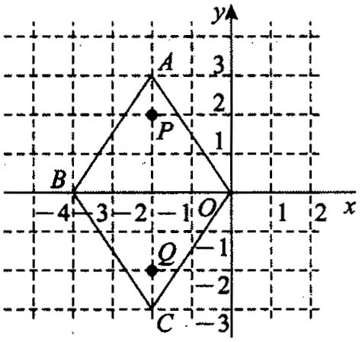

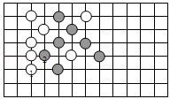

第3题图 第7题图
4．若把P(3，-1)沿y轴正方向平移2个单位长度，再沿x轴负方向平移6个单位长度得到P′，则P′的坐标为( )．
A．(-3，2) B．(9，1) C．(-3，1) D．(3，-1)
5．在平面直角坐标系中，将某个图象上各点的横坐标都加上3，得到一个新图形，那么新图形与原图形相比( )．
A．向右平移3个单位 B．向左平移3个单位
C．向上平移3个单位 D．向下平移3个单位
6. 若线段CD是由线段AB平移得到的，点A（﹣1，3）的对应点为C（2，2），则点B（﹣3，﹣1）的对应点D的坐标是（ ）
A．（0，﹣2） B．（1，﹣2） C．（﹣2，0） D．（4，6）
二、填空题
7．同学们玩过五子棋吗？它的比赛规则是只要同色5子先成一条直线就算胜如图是两人玩的一盘棋，若白的位置是（1，﹣5），黑的位置是（2，﹣4），现轮到黑棋走，你认为黑棋放在 位置就获得胜利了．
8．如果仅知道建筑物A在建筑物B的北偏东30°，且相距50km处，能根据A的位置确定B的位置吗? (填“能”或“不能”)
9．小明从家里出发向正北方向走200m就到了学校，如果以小明家为原点，正东、正北方向分别为x轴、y轴的正方向，那么学校的位置可表示为＿＿＿＿＿＿＿；如果以学校为原点，那么小明家的位置可表示为＿＿＿＿＿＿＿＿＿＿．
10. 通过平移把点A(1，-3)移到点A₁(3，0)，按同样的平移方式把点P(2，3)移到点P₁，则点P₁的坐标是＿＿＿＿＿＿．
11．将点P₁(x，y)向右平移3个单位，得到点P₂的坐标为＿＿＿＿＿＿；将点P₂再向上平移2个单位，得到点P₃的坐标为＿＿＿＿＿＿＿＿．
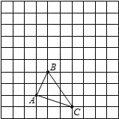
12．某人乘坐电梯，刚进入电梯时，他的头部的坐标是(1，2)，脚的坐标为(0，3)，过了几秒钟后，他的头部坐标是(5，6)，这时脚的坐标是＿＿＿＿＿＿＿＿．
三、解答题
13．如图，已知单位长度为1的方格中有个△ABC．
（1）请画出△ABC向上平移3格再向右平移2格所得△A′B′C′．
（2）请以点A为坐标原点建立平面直角坐标系（在图中画出），
然后写出点B、点B′的坐标：B（ ， ）；B′（ ， ）
14．如图，一条船从点O向北偏东37°方向航行2小时，走了50海里到达点A(30，40)，然后以同样的速度向正东方向行进3小时，则船在什么位置?
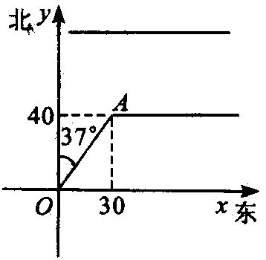
15．如图，在平面直角坐标系中，任意一点M(a，b)经过平移后对应点为M′(a-3，b+4)，若将图中的△ABC做同样的平移，得到△A′B′C′，求A′、B′、C′的坐标．
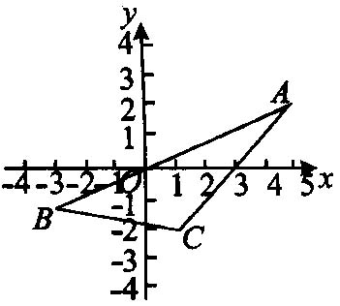

【答案与解析】
一、选择题
1. 【答案】C；比例尺=图上距离：实际距离，代入数据得比例尺为10:10 000 00＝1:100000.
2. 【答案】D．
3. 【答案】D；观察图形可得，△COB与△AOB关于x轴对称，则 P (a，b)关于x轴对称点坐标为（a，-b）．
4. 【答案】C；沿y轴正方向平移2个单位长度则纵坐标增加2，再沿x轴负方向平移6个则横坐标减小6.
5. 【答案】A．
6. 【答案】A；点A（﹣1，3）的对应点为C（2，2），可知横坐标由﹣1变为2，向右移动了3个单位，3变为2，表示向下移动了1个单位，于是B（﹣3，﹣1）的对应点D的横坐标为﹣3+3=0，点D的纵坐标为﹣1﹣1=﹣2，故D（0，﹣2）．
二、填空题
7. 【答案】（2，0）或（7，﹣5）；
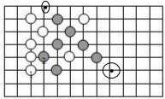
8. 【答案】能；B的位置在A的位置的南偏西30°，且与A距离50km处．
9. 【答案】 (0，200)，(0，-200)；根据题意，建立适当坐标系，从而确定要求点的位置.
10．【答案】(4，6)；从点A到A₁点的横坐标从1到3，说明是向右移动了3-1=2，纵坐标从-3到0，说明是向上移动了0-（-3）=3，那点P的横坐标加2，纵坐标加3即可得到点P₁．则点P₁的坐标是（4，6）．
11.【答案】(x+3，y)，(x+3，y+2)；
12.【答案】(4，7)；电梯的运动相当于平移运动，头部坐标由(1，2)变为(5，6)，可得平移过程：向右平移4个单位，向上平移4个单位，相应的脚的坐标 (0，3)也变为（4,7）．
三、解答题
13.解：（1）如图可得△A′B′C′．
（2）如上图，以点A为坐标原点建立平面直角坐标系，则B（1，2）；B′（3，5）．
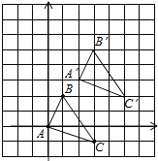
14.解：船3小时后距A点为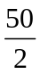×3＝75(海里)，故A′(30+75，40)，即A′(105，40)．
所以船行进3小时后的位置是(105，40)．
15. A′(2，6) B′(-6，3) C′(-2，2) ．

